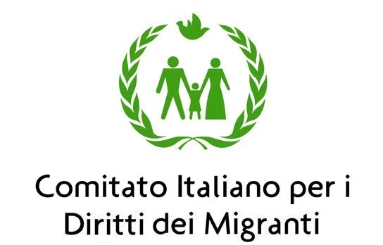 | 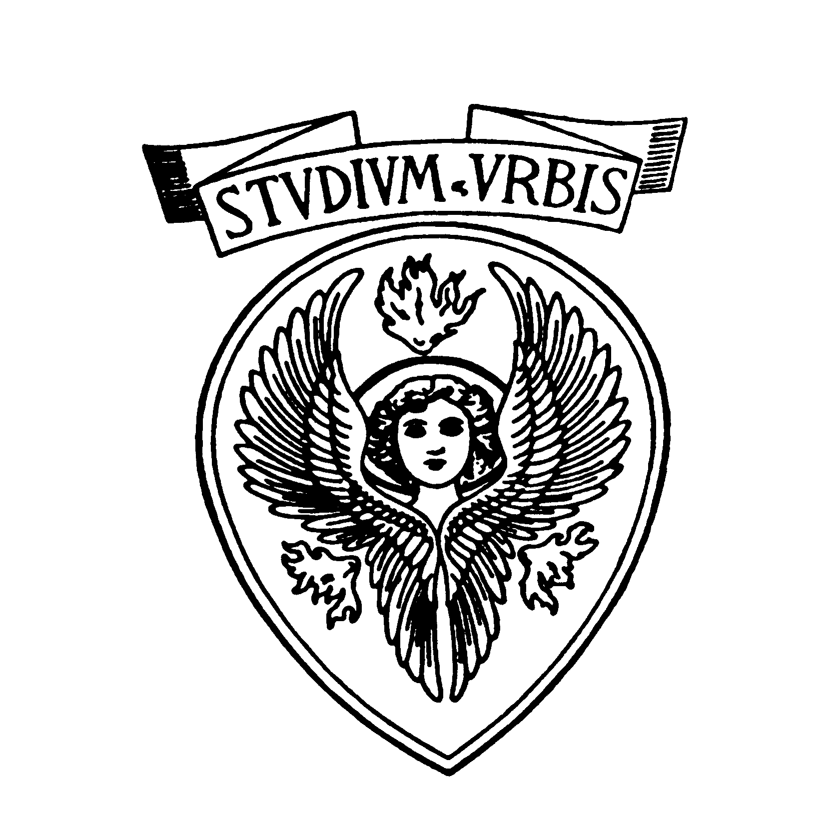  UNIVERSITÀ DI ROMA « LA SAPIENZA »  Master in Tutela internazionale dei diritti umani

Il Comitato Italiano per i Diritti dei Migranti

in collaborazione con il

Master in Tutela Internazionale dei Diritti Umani
dell’Università degli Studi di Roma « La Sapienza »

ha il piacere di invitarLa ad un seminario di approfondimento giuridico sulla

Convenzione internazionale sulla protezione dei diritti dei lavoratori migranti e dei membri delle loro famiglie, adottata dall’Assemblea Generale
delle Nazioni Unite il 18 dicembre 1990

6 maggio 2003 alle ore 15.00
Sala Lauree - Facoltà di Scienze Politiche
Università di Roma « La Sapienza »
Piazzale Aldo Moro 5
Roma

Saluto delle Autorità Accademiche
Modera :
Prof. Maria Rita Saulle, Direttore del Master in Tutela Internazionale dei Diritti Umani
dell’Università degli Studi di Roma « La Sapienza »
Introducono :
Claudio Lenoci, Direttore dell’Ufficio OIL di Roma
Luca Dall’Oglio, Capo Missione OIM in Italia
Intervengono :
Padre Graziano Battistella, Preside dello Scalabrini International Migration Institute :
« La Convenzione: una storia di 30 anni »
Prof. Roberto Baratta, ordinario di Diritto Internazionale presso l’Università di Macerata :
« La portata normativa della Convenzione internazionale sulla protezione dei diritti dei lavoratori migranti e dei membri delle loro famiglie »
Concludono :
Min. Antonio Bandini, Vice Presidente del Comitato Interministeriale per i Diritti Umani CIDU
Rappresentante di CGIL CISL e UIL

Per ulteriori informazioni :
Segreteria Tecnica Comitato
c/o ILO • Via Panisperna 28 • 00184 Roma
tel. 066784334 • fax 066792197 • E-mail iucci@ilo.org

